# **Droste effect**

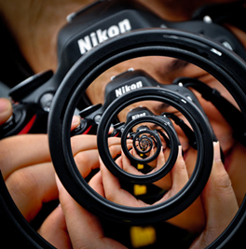

可以想见，这个效果是把一个圆映射成一种螺线，进而把一个环面映射到整个平面。要求的，就是这个螺线具有怎样的数学性质。

为了方便表示，不妨用极坐标IMG_257来表示。由上图可知，IMG_258在映射过程中是保持不变的。变的是IMG_259。由此不妨设变换后的坐标为IMG_260，且IMG_261。

为了不使图像失真，需要等比例放大。意思是说，在每一条半径上，即IMG_262的射线上，变换前后的图都要保持比例，不能变形。以上图为例，在Nikon标志镜头A、边框某点B和相机镜头中心O三个点所炼成的射线中，IMG_263必须为恒定值，不能和IMG_264有关。且该比值必须均匀变换，等比例放大，因此，IMG_265。

另外，右上图可得，IMG_266，IMG_267。不然无法缩到原点，并延伸到无穷远点。这相当于是要求IMG_268，IMG_269。因此不妨设IMG_270，其中a原定正传反转及图像大小，b决定螺旋的紧密程度。

关于b还要多说两句，因为处理后的图像是由原来的一个环面映射过去的，没准映射过去不能填满呢？比如，一个内径为IMG_271，外径为IMG_272的环面原图像，映射之后，如果IMG_273，就会有一条穿帮的白边。故要满足IMG_274。化简之后，IMG_275。

综上，IMG_276就是映射的一种最简单的方案。